# **Aplicação de Design de Software e Diagramas UML**

## **1. Introdução**

Este documento apresenta a aplicação de design de software e um diagrama UML para o projeto de análise de dados, que busca prever se o endividamento tem alguma relação com a variação do salário mínimo e consumo das famílias.

## **2. Arquitetura do Sistema**

### **2.1. Padrão Arquitetural**

Para garantir modularidade e escalabilidade, o projeto utilizará a arquitetura MVC (Model-View-Controller):

* **Model:** Responsável pela manipulação e análise dos dados.
* **View:** Interface para visualização dos resultados das análises.
* **Controller:** Coordena as interações entre Model e View.

## **3. Componentes do Sistema**

### **3.1. Módulos Principais**

* **Coleta de Dados:** Responsável por extrair os dados das séries temporais do BACEN.
* **Pré-processamento:** Normaliza as datas, trata valores ausentes e identifica valores extremos.
* **Análise Estatística:** Identifica correlações e tendências entre salário mínimo, consumo das famílias e endividamento.
* **Visualização de Dados:** Gera gráficos e relatórios para facilitar a interpretação dos resultados.

## **4. Diagrama UML**

### **4.1. Diagrama de Classes**

O diagrama de classes apresenta a estrutura do sistema e a relação entre as principais classes.

#### **Classes principais:**

* **DadoFinanceiro:** Representa um registro de qualquer um dos indicadores analisados.
* **ColetorDados:** Obtém os dados das APIs ou arquivos fornecidos.
* **ProcessadorDados:** Realiza limpeza e tratamento dos dados.
* **AnaliseDados:** Aplica modelos estatísticos para prever impactos do salário mínimo.
* **Visualizador:** Gera gráficos e relatórios dos resultados.

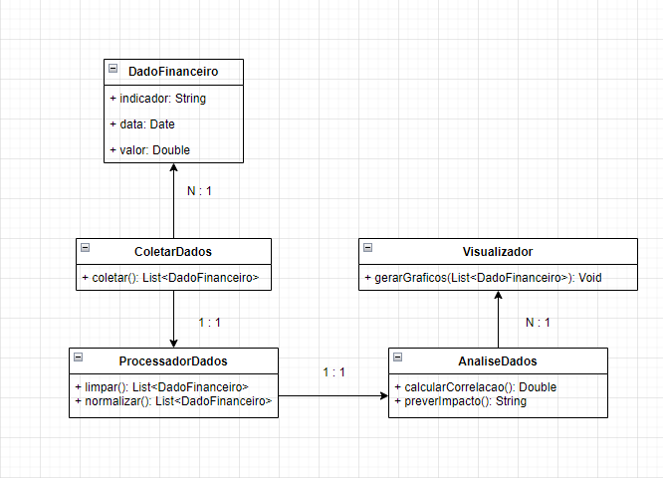

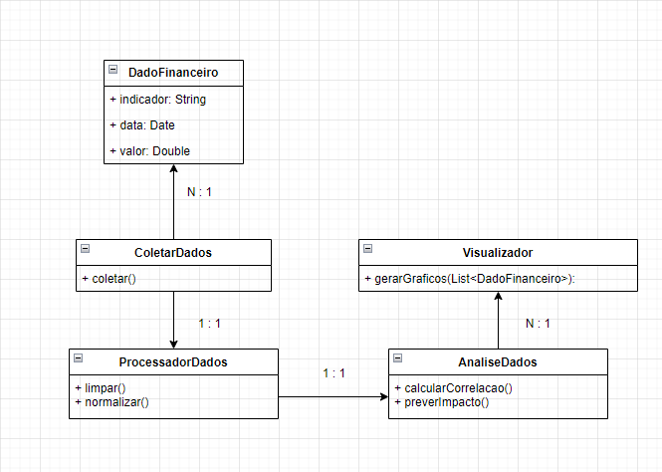

## **5. Conclusão**

A aplicação do design de software utilizando MVC e a modelagem UML garante organização e escalabilidade ao projeto. O diagrama de classes auxilia na visualização das responsabilidades de cada módulo do sistema.